Лабораторна робота №8

Завдання 1. За даними дійсними числами a і b обчислити

,

де 

from math import factorial, cos, sqrt, sin  
  
  
def get_f(x):#За даними дійсними числами a і b обчислити  
 if x < 0:  
 count = 0  
 for i in range(1, 9):  
 count += 1 + (x / factorial(i))  
 return count  
 if 0 <= x <= 5:  
 return 15 + sqrt(cos(x) ** 6)  
 if x > 5:  
 return min([1, 2 * sin(x)])  
  
  
a = int(input("Ввести число= "))  
b = int(input("Ввести число= "))  
u = max(get_f(a),get_f(b))-get_f(3)  
print("Відповідь = {0}".format(round(u)))

Контрольний приклад.

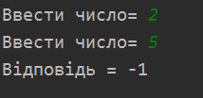

Завдання 2. Використовуючи підпрограму визначення перпендикулярності двох прямих на площині, визначити, скільки взаємно перпендикулярних пар прямих є серед вказаних n прямих: .

from math import sqrt  
  
  
def perpendukylar(A1, A2, B1, B2):  
 Skalar = A1 * A2 + B1 * B2 # Скалярний добуток  
 if Skalar == 0:  
 return 1  
 else:  
 return 0  
  
  
count = 0#К-сть взаємно перпендикулярних пар  
n = int(input("Ввести к-сть n: "))  
A = [int(input("Ввести А: ")) for i in range(n)]  
B = [int(input("Ввести B: ")) for j in range(n)]  
for i in range(n):  
 if i + 1 < n:  
 c = perpendukylar(A[i], A[i + 1], B[i], B[i + 1])  
 count += c  
print("К-сть пар: ".format(count))

Контрольний приклад.

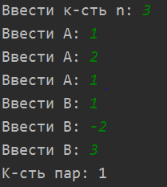

Завдання 3. Нехай . Визначити .

n = int(input("Введіть число: "))  
x0 = 0  
x1 = 9  
if n == 0:  
 print("x= 0")  
elif n == 1:  
 print("x= 9")  
else:  
 for i in range(n - 1):  
 xn = 2 * x1 + 3 * x0  
 x0 = x1  
 x1 = xn  
 print("x(n)= {0}".format(xn))

Контрольний приклад.

